政府差別待遇 私校教師抗議2010-9-26 22:33 作者：游婉琪

【記者游婉琪台北報導】教師節即將來臨，7千名私校教師提前在總統府前大會師，以行動劇、大合唱，集體控訴政府對私校教師的差別待遇。教師們認為，現行公教人員保險讓服務於私校的教職員有如「年金孤兒」，退休生活毫無保障。

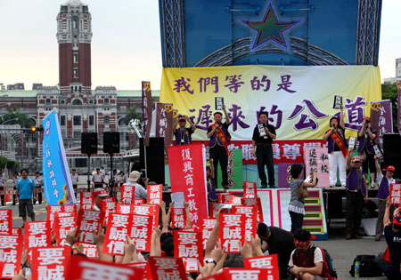
來自全台各地的私校教職員26日聚集凱道，要求政府信守承諾給予年金保障。（圖文／張泳凱）

私校職員凱道唱心聲
「我只有一個小小的願望，退休年金規劃不再延宕。」總統府前凱道上，近萬名教師高聲唱出私校教職員心聲。私校教職員在退休金新制中被遺忘，既無公校教職員的終身俸，又無一般勞工終身年金，讓私校老師不敢退休，擔心晚景淒涼。

全國教師會秘書長吳忠泰表示，私校學校扮演公辦教育資源不足的替代角色。但隨著勞退新制上路、勞保養老給付改為年金制，任職於私部門的一般勞工享有退休及保險雙重保障，私校教職員受雇於私部門，卻在改制中變相受到懲罰。

吳忠泰表示，私校教職員從未少付1塊錢給公保，繳納金額甚至遠遠超出勞保，為何不配擁有政府合理對待，甚至必須忍受外界污名？身為公立學校教師，吳忠泰聲稱「看不下去」，不忍這些為教育付出同等甚至更多心力的私校教職員，一再被政府糟蹋。

閣揆承諾跳票
去年6月，立法院三讀通過私校退撫新制，附帶決議讓私校教師可從公保攜帶保險準備金投入勞保。吳忠泰指出，今年年初決議跳票，私校教師原本預計3月上街頭，行政院長吳敦義卻出面承諾比照勞保，給予同等公保年金。如今政策一再延宕，一批批等不到結果的資深老師含恨退休。
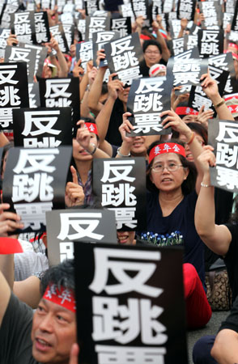
參與926私校行動的教職員手舉「反跳票」的牌子，抗議政府不斷開出空頭支票。（圖文／張泳凱）

台北市復興中小學教師會前理事長楊莉莉表示，私校教職員長期忍受不合理待遇，無奈教育圈子小，校長彼此口耳相傳，年輕老師敢怒不敢言，害怕因爭取權益而被貼上「會造反、不能用」的標籤，自毀教師生涯。

今年2月退休的楊莉莉，即使已無法享有終身年金保障，仍以「義工」身分出席，本著對教育圈的使命感，希望能「替年輕人拚一拚」。她無奈表示，家人耳聞自己要和現職教師上街頭，紛紛勸阻，看到年輕一輩教師不敢吭聲，自稱「沒有後顧之憂」的她，更加執意要上街發聲。

吳忠泰透露，原先全國教師會預期上街人數會破萬，教育部卻事前發函給私立大學校長，以私校補助款為籌碼「暗示」校長不准教師上街頭，許多私校的大學教授臨時不克前往。

不過，中原、逢甲、東吳、中山醫學院等校教師集體聲援，部分私校教授也以個人名義出席抗議。

銘傳大學教授路仁表示，公私校教職員享有的保障一日不拉平，私校只能扮演老師前進公校的跳板，或是成為無法進入公校的第二選擇。他解釋，一般考取私校的學生多半來自社經地位較低的家庭，更需老師給予加倍關注。當私校教職員無論社會地位或退休保障都不比公校，路仁質疑，私校教師擔心自己都來不及，何來多餘心力長期照顧學生？

私校蓄意解聘教師
台中縣教師會理事長張旭政指出，私校教師明明受到《教師法》保障，許多學校卻不按規矩來，常耳聞將滿退休年齡的私校教師，因為莫名原因被解聘；或是許多私校教師暑假過後，遲遲未接到學校續聘通知。

張旭政表示，無預警解聘情況在公立學校幾乎不可能發生，民間企業雇主解僱勞工還得付一筆資遣費，而私校教師多半只能隱忍。站上街頭爭取加入勞保，除了爭取基本退休保障，更希望能遏止私校不法行為。

台北縣恆毅中學謝姓教師表示，社會上各階層勞動者退休後都受政府保障，唯獨私校教師被排除。教育部鼓勵私人辦學，發展教育多元特色，卻放任私校蓄意資遣教師，讓教師站上街頭，無奈做出「不良示範」。

前往凱道聆聽基層教師聲音的教育部次長陳益興表示，教育部「該做的都已經做了」。私校教職員公保年金化在行政院、考試院配合下，已完成《公教人員保險法》修正草案，以公保體制內改革為原則，私校教職員年金給付率由銓敘部規劃中的0.65%提升至1.3%。行政院將於近日回覆銓敘部配套措施，再經考試院審議後，立院最新會期可望完成修法程序。

http://www.lihpao.com/?action-viewnews-itemid-100173

